**第43届凯子杯战报**

首先感谢刘若恒对于cube的不断更新和维护，牌池更新后的第一次参战，抓了套蓝绿节奏，主打一个刚健朴实。打下来感觉非常丝滑，能顺利展开的话威胁质量非常扎实，缺点么落后的时候没什么高效的去处/扫，怕被滚雪球滚死。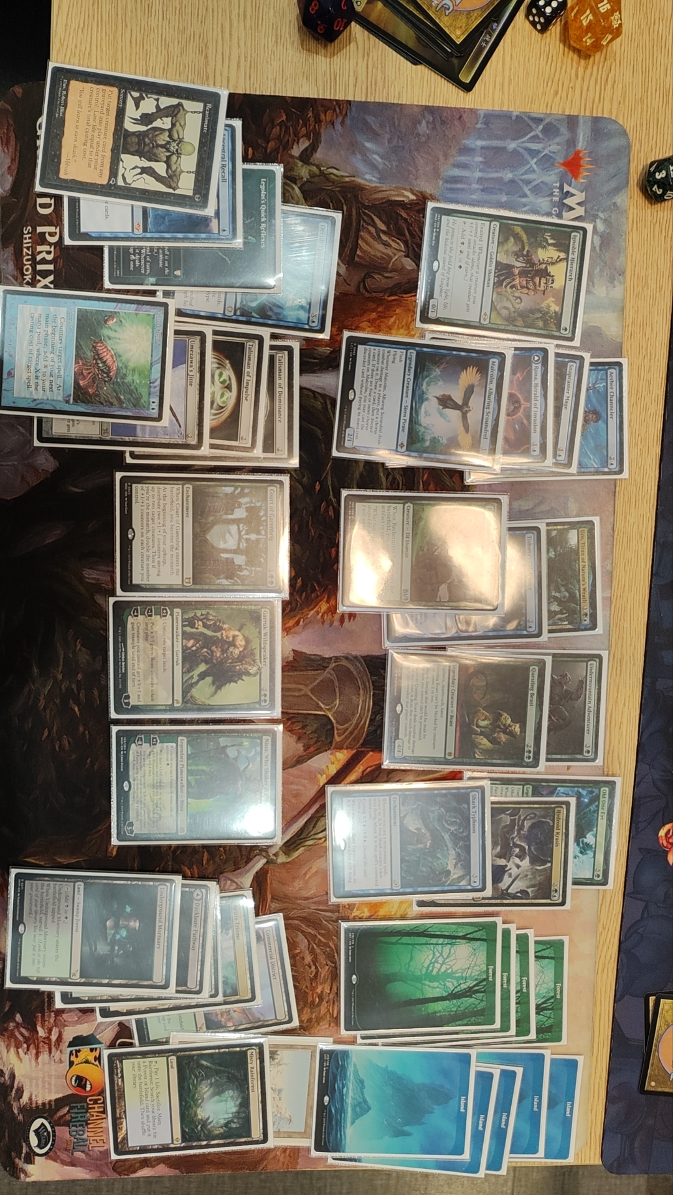

一包一抓了迅咒，一包中有好几张红色可用牌，蓝色有coontrol magic。第一局要打哈利森，不太想用快攻或者烧牌，就2个蓝牌选了一张，我选上限更高的迅咒。上家宋大师传下来一包里有个绿宫廷同时也没什么和迅咒能搭配的，就扣下了绿宫廷。然后一包抓完楞是一张能和迅咒配合的都没见到，就抓了点加速抓了点大哥保持开放。

二包记不清了，可能抓了没放进主牌，第二轮的反传扣到了manadrain，十手和旅法，和一些掘坟组件，同时扣下几个功能地，想着组成苏勒台掘坟。

三包来了p9，先人的召还。同时蓝绿色的组件已经抓够，于是只保留了一张活尸法以蓝绿节奏思路开组。

绿色的牌在我们的桌上都不爱抓，这让我还有几张优质的备牌像根墙，坚韧，摧木督长。

第一局VS哈利森苏勒台掘坟。

第一把我先结算了马尔科姆＋十手蹭血，又结算了寻水兽，尼莎+贾璐叫杀。哈利森的套牌应该是完全没有小生物的，他来了个2费loot的神器不停抓弃加造珍宝。我叫杀的回合他打了个求诸黑暗，飘了七费拿起牌库看了半天，还是收牌了。

第二局，我觉得他这种打法应该是有走骨/掘坟，备牌上了坚韧。起手接了个大主教+绿宫廷的起手，可惜没有第二个竖进地，于是第三回合绿宫廷，踢了三脚赢了。。。事实证明绿宫廷有点猛的。

第二局vs果子4c神器炸地

第一把两边都来了几个加速，两边来几个小人不疼不痒的踢几下，我率先用尼莎爆费出了个10豆水螅，靠着卡差铺开了场面，果子来了个蜂后看住了我的大水螅，但是尼莎给的法术力优势太大了，场面铺开后贾璐-4结束了第一局。

第二把，二回合下个加速饼，吃到了果子的daze，反手果子马珂+地出了布布，被布布单刷。

第三把，起手有蓝地抓三活尸法，接了直接抓三回合末弃掉老独眼像赌一赌抓到黑。后续两边下地加速，我用迅咒返照抓三进一步拉开了卡差，用人鱼康掉了果子的克撒etb。果子爆地了，没做出什么威胁，我慢慢码地结算了几个威胁，绿弓挡掉了果子的去处，靠资源拿下了对局。

第三局vs杰西卡纯红快攻

开打前知道是小红了，已经猜到一包漏出去的地狱骑兵，后续的打3打4肯定都在杰西卡手上。

第一把，后手。起手有manadrain，对手一回合龙妹，二回合烧。硬着头皮线下了2个蓝地，对手三费的回合出了个斯奎，我吸到反手出了个老独眼。Clock的速度反超，对踢赢了。

第二把，上来小人被除，对手做出了个拉叶梨，资源和场面都落后，拉扯了2个回合对面红白狗旅法，顶不住被冲死了。

第三局，这局换进了密爆坚韧更墙。利用根墙填了对手的小人两脚，同时跳费出了寻水兽。对面交了两张烧给寻水兽。我手牌较为干瘪只能继续码地，出了个人鱼康掉闹事头的异能。对手剑花配合小人开始铺场，我用密爆炸3炸了剑花。对手至尊戒开始补充手牌，我也下了绿宫廷准备反击，对手的小人allin踢过来的时候我使了个秘学顿悟抓三弃三出了几个飞机挡了下来守住了君主，同时到我撒豆反踢，对手的至尊戒还要烫血，成功拿下。